1. Desechar las baterías en los puntos limpios es de vital importancia para la humanidad ya que pueden contaminar el medioambiente y, si se abandonan cerca de rios, pantanos o playas, contaminar el agua. UTILIZA LAS TIC. Busca informacion en internet sobre el impacto que pueden causar.
Tirar baterias cerca de rios,pantanos,etc libera metales pesados toxicos como el mercurio,plomo y cadmio,que contaminan el agua,el suelo,etc. Esta contaminacion puede poner en riesgo a los animales de la zona y a los humanos ya que puedes ingerir esos peces,etc.

a) ¿Donde desecharias una fuente de alimentacion?
En un punto limpio o un gestor de residuos electronicos autorizado.

b) ¿Que componentes pueden ser reutilizados?
El transformador,el rectificador,el filtro y el regulador.

2. Tipo de fuentes (modulares y mas tipos)

Diseño | Modularidad | Fisico
Linear | Modular | ATX
Conmutada | Semi-modular | SFX
Mixta | No modular | TFX

3. Clasificacion de las fuentes de alimentacion según su eficiencia y que es la eficencia en una fuente de alimentacion.
Tipo | Eficiencia
80+ White | 85%
80+ Bronze | 88%
80+ Silver | 90%
80+ Gold | 92%
80+ Platinum | 94%
80+ Titanium | 96%

La eficencia en la fuente de alimentacion es la manera en la que se mide en porcentaje la cantidad de energia que la fuente suministra al equipo y cuanta se pierde en la conversion.

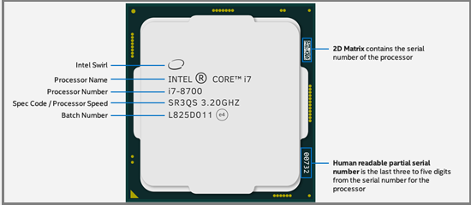
4. Investiga los datos que hay en la CPU a que hacen referencia
Processor Name:El nombre del procesador
Processor Number:El modelo del procesador
Spec Code / Processor Speed:El identificador de ese modelo de procesador en concreto y la velocidad del procesador.
Batch Number: El numero de serie de ese procesador en concreto.

5. Buses actuales que encontramos en la placa base

6. Componentes y definicion de un disco:

a) HDD
b) SSD
c) Ventajas e Inconvenientes
d) Tipos de conectores de cada tipo de disco

7. Tipos de tarjetas de memorias

